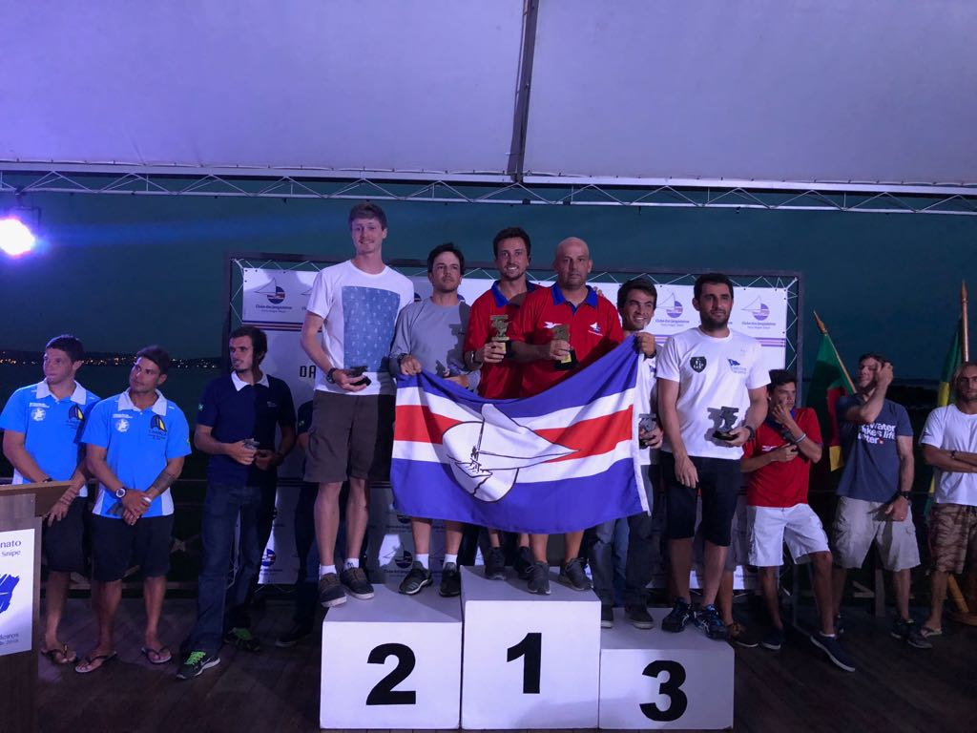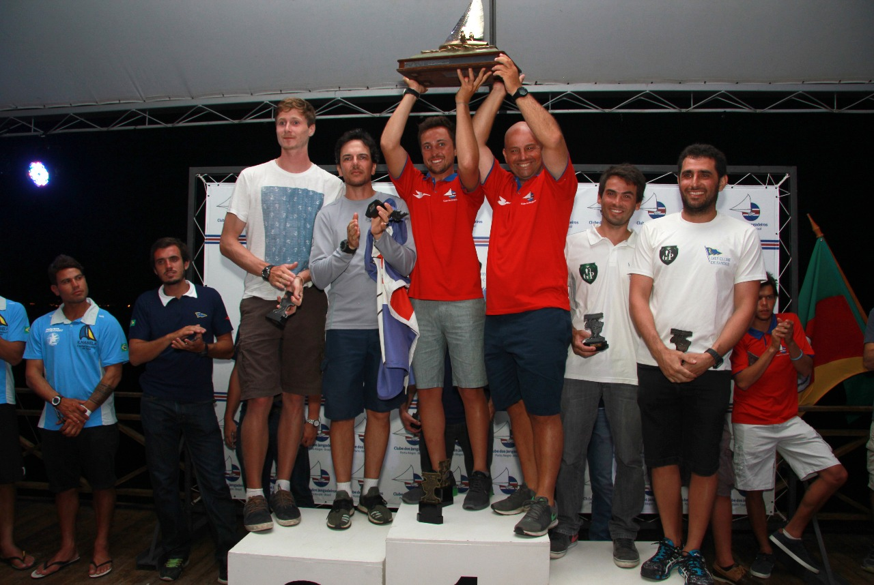

Os gaúchos Alexandre Paradeda e Lucas Mazim, do Clube dos Jangadeiros, são Campeões Brasileiros da Classe Snipe 2018

O gaúcho Xandi Paradeda levanta a taça pela segunda vez consecutiva e conquista seu 12º título no 69º Campeonato Brasileiro da Classe Snipe, encerrado neste domingo (27). O 1º lugar do Feminino é de Geórgia Rodrigues da Silva e Amanda Rodrigues Silva, também do Jangadeiros. O evento reuniu 120 atletas em Porto Alegre, de 20 a 27 de janeiro.

O equilíbrio marcou a 69ª edição do Campeonato Brasileiro da Classe Snipe, sediado pelo Clube dos Jangadeiros, em Porto Alegre. Após a realização de oito regatas, Alexandre Paradeda e Lucas Mazim, pratas da casa, conquistaram o título pelo segundo ano consecutivo. Aos 45 anos e depois de conquistar mais de 40 títulos nacionais e internacionais, Xandi levanta o seu 12º troféu Brasileiro de Snipe, a classe mais tradicional e de alta exigência técnica da vela mundial.

O último dia de competições iniciou com uma disputa entre os irmãos Xandi Paradeda e Beto Paradeda, líderes até o momento na classificação geral. Devido ao vento inconstante, foi realizada apenas uma regata na tarde deste sábado (27). Roberto Paradeda e Phillip Grochtmann terminaram a prova na oitava colocação, enquanto os líderes ficaram com o 14º lugar. A pontuação garantiu o título a Xandi e Lucas, por conta do descarte do pior resultado.

Além de dominar os dois primeiros lugares do pódio, o Clube dos Jangadeiros teve outras duplas entre os Top 10 da Geral. Tiago Britto e Antonio Rosa, Campeões Mundiais Júnior, conquistaram o 7º lugar. Enquanto Rodrigo Link Duarte e Salvatore Kraemer, que substituiu o atleta João Emílio Vasconcellos neste último dia, terminaram em 8º. O primeiro lugar Feminino também é do Jangadeiros com as irmãs Geórgia Rodrigues da Silva e Amanda Rodrigues Silva. Na categoria Júnior, Guilherme Perez conquistou o 3º lugar ao lado de Antonio Carlos Lopes, do Yacht Clube da Bahia, e Diego Falcetta e Luiz Eduardo Pejnovick, chegaram ao 5º. Com mais este título, o Clube dos Jangadeiros foi 27 vezes campeão brasileiro no Snipe, 12 deles conquistados por Xandi.

Alexandre Paradeda comentou a importância do título conquistado na sua terra natal e projetou os próximos desafios ao lado de Lucas Mazim: “Essa foi uma semana muito incrível para mim. Eu retornei ao Janga e a Porto Alegre. Encontrei a família e muitos amigos que não via há muito tempo, depois da mudança para Ilhabela. Foi um campeonato de alto nível, com 60 barcos e no final essa disputa particular com o meu irmão. Agora iremos nos preparar para a eliminatória do Pan no próximo ano. É o campeonato mais importante e onde vamos dar foco total”.

Vice-campeão brasileiro, Roberto Paradeda ficou apenas dois pontos atrás do irmão Xandi. “Foi um campeonato muito concorrido. Hoje foi um dia bem difícil, tivemos chances de ganhar, mas perdemos algumas posições no final. Acabamos em segundo lugar, que também é um resultado muito bom”, avaliou. Dupla de Xandi, Lucas Mazim exaltou o bicampeonato e a oportunidade de vencer um torneio tão importante, no clube onde começou a velejar. “Estou muito feliz de conquistar mais uma vez o título Brasileiro da Classe Snipe, ao lado do Xandi, que sempre foi um ídolo para mim. A sensação de ganhar a competição em casa, com os amigos torcendo e no lugar que eu amo velejar, é uma satisfação imensa”, comemorou.

O 3º lugar na Geral ficou com a dupla Rafael Gagliotti e Henrique Wisnieski, do Iate Clube de Santos, que iniciou o campeonato liderando a Regata de Abertura e o primeiro dia do Brasileiro. O pódio foi completado com Mário Sérgio de Jesus Junior e Willian Moura, da Escola de Vela de Ilhabela, em 4º lugar e João Pedro Souto de Oliveira e Fernando Gioia, do Iate Clube do Rio de Janeiro/Marinha Brasil, em 5º.

Na categoria Gran Master, Mário Eugenio Tavares e Celeste Torres, do Clube Regatas Guanabara, conquistaram a medalha de ouro. Paulo Santos e Thiago Sanguineto, do Iate Clube do Rio de Janeiro, ficaram com a segunda colocação. Paulo foi homenageado com o Troféu Legend, pela sua história vitoriosa no Snipe. O angolano, de 74 anos, já foi cinco vezes campeão brasileiro, conquistou dois bronzes em mundiais, além de dois títulos europeus, entre outros troféus.
Na categoria Master, Ralph Rosa e Daniel Claro, do Yacht Clube da Bahia, levaram a melhor. Geórgia Rodrigues da Silva e Amanda Rodrigues Silva, do Clube dos Jangadeiros, chegaram na frente no Feminino.

Entre as duplas mistas, destaque para Juliana Duque, Campeã Mundial Feminino em 2016, e Rafael Martins, do Yacht Clube da Bahia. A dupla Felipe Rondina e Christian Shaw, do Iate Clube de Brasília, terminou com a primeira colocação do Júnior e levou para casa o troféu rotativo da categoria.

Durante a cerimônia de premiação, o comodoro Clube dos Jangadeiros, Manuel Ruttkay Pereira, relembrou e destacou a relevância do Snipe para a biografia do Janga: “Já sediamos vários campeonatos brasileiros da classe. A história do Jangadeiros caminha junto com a do Snipe. Devemos grande parte do que somos hoje à classe, não só no cenário da vela mundial, mas também como clube social”.

Classificação Geral:

1º. Lugar – Alexandre Paradeda / Lucas Mazim - Clube dos Jangadeiros
2º. Lugar - Roberto Paradeda / Phillip Grochtmann – Clube dos Jangadeiros/Veleiros do Sul
3º. Lugar – Rafael Gagliotti / Henrique Wisnieski – Iate Clube de Santos
4º. Lugar – Mário Sérgio de Jesus Junior / Willian Moura - Escola de Vela de Ilhabela
5º. Lugar - João Pedro Souto de Oliveira / Fernando Gioia - Iate Clube do Rio de Janeiro/Marinha Brasil
6º. Lugar - Bruno Bethlem / Rodrigo Lins - Iate Clube do Rio de Janeiro
7º. Lugar – Tiago Brito / Antonio Rosa - Clube dos Jangadeiros
8º. Lugar – Rodrigo Linck Duarte / Salvatore Kraemer - Clube dos Jangadeiros
9º. Lugar – Juliana Duque / Rafael Martins - Yacht Clube da Bahia
10º. Lugar – Felipe Rondina / Christian Shaw - Iate Clube Brasília

Classificação Master:
1º. Lugar – Ralph Rosa / Daniel Claro - Yacht Clube da Bahia
2º. Lugar – Adriano Santos / Christian Franzen - Veleiros do Sul
3º. Lugar – Kurt Juergen Diemer / Mateus Gonçalves - Clube Regatas Guanabara
4º. Lugar – Mário Eugenio Tavares / Celeste Torres – Clube Regatas Guanabara
5º. Lugar – Carlos Alberto Da Silva / Regis Fernando Da Silva - Veleiros do Sul

Classificação Gran Master:
1º. Lugar – Mário Eugenio Tavares / Celeste Torres / – Clube Regatas Guanabara
2º. Lugar – Paulo Santos – Thiago Sanguineto - Iate Clube do Rio de Janeiro

Classificação Legend:
1º. Lugar – Paulo Santos - Iate Clube do Rio de Janeiro

Categoria Feminino:
1º. Lugar – Geórgia Rodrigues Da Silva / Amanda Rodrigues Silva - Clube dos Jangadeiros
2º. Lugar – Caroline Boening / Lais Gliesch Silva - Veleiros do Sul

Categoria Júnior:
1º. Lugar – Felipe Rondina / Christian Shaw – Iate Clube Brasília
2º. Lugar - Matheus Oliveira / Rafael Carballo - Escola de Vela Ilhabela
3º. Lugar – Antonio Carlos Lopes / Guilherme Perez – Yacht Clube da Bahia/Clube dos Jangadeiros
4º. Lugar – Diego Falcetta / Luiz Eduardo Pejnovick - Clube dos Jangadeiros
5º. Lugar - Victor Lira / Joshua Tavares – Escola de Vela Ilhabela

Categoria Misto:
1º. Lugar – Juliana Duque / Rafael Martins - Yacht Clube da Bahia
2º. Lugar - Luciano Pesci / Barbara Brotons – Club Náutico Córdoba



